« Nanterre Blade Runner :
les IA peuvent-elles nous aider à apprendre ? »
Atelier N°22 JNF Nanterre 2025


Le concept
Chiffres clés

Pour les journées nationales de formateurs de Nanterre 2025, nous avons présenté un atelier tourné vers l’intelligence artificielle.
Scénario de l’atelier :
L’Université de Nanterre envisage de remplacer ses formateurs par des robots alimentés grâce à l’IAG mais ne veut pas que cela se sache.
Tous les robots ont été entraînés grâce au fabuleux cours de l’éminent ingénieur pédagogique Léon Didacte.
Votre mission est de mettre ces robots en défaut en leur posant des questions qui montreront leurs limites et sauveront tous les formateurs de Nanterre (et aussi les vôtres).

15-20 participants + 2 formateurs

(Coût d’impression des documents)


€

Séance d’1 heure

Les objectifs pédagogiques
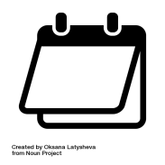
Pas de mise en place particulière

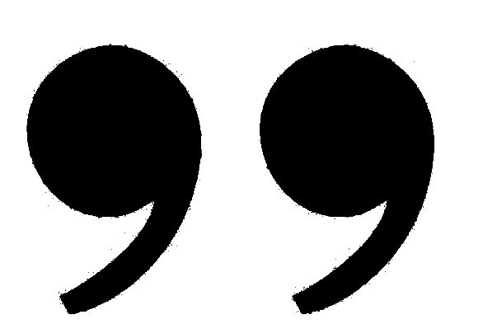
« Prompt is the new search ! »

Contexte :
Dans le cadre des Journées nationales de formateurs 2025 à Nanterre, nous avons créé un atelier tourné vers l’intelligence artificielle.
Après une explication de l’intelligence artificielle, l’exercice est axé vers la rédaction d’un prompt efficace. Il permet de montrer les limites de l’intelligence artificielle et son « alimentation ». Le retour en commun permet de faire la démonstration d’une intelligence artificielle augmentée par le dépôt de documents personnels.

Organisation de la séance
- Réception des participants dans l’atelier

- Introduction à l’IA (support présentation powerpoint)

Inciter les participants à se noter tout au long de l’intro les éventuelles limites de l’IA pour la 2ème partie.

- Expliquer que les participants se trouvent à la place d’un étudiant. La mission est de découvrir s’ils ont en face d’eux un « vrai » formateur de Nanterre ou un nouveau formateur robot
Idée : faire passer le test de Turing pour le découvrir.
Pour cela création de questions sur un sujet très précis en lien avec la recherche documentaire.
- Test en temps réel sur ChatGPT
- Distribution d’un « carnet de mission » pour donner des indices et fournir les principes d’un bon prompt
- Retour en commun : Proposer à chaque groupe de tester chatgpt perso , conserver l’historique de leur questions, et ensuite retour en commun sur les meilleures questions les plus « piègeantes »

Mise en situation et scénario :
Pour réussir la mission en tant que bon espion, nous vous fournissons comme arme les notions de bases des IAG avec leurs points faibles.
Nous avons réussi à intercepter les plans de construction du robot formateur, et voici les documents qui ont été intégrés pour lui permettre de se faire passer pour un formateur de Nanterre

Informations de contacts :

Eymeric Manzinali
Université de Strasbourg
Responsable des fonds documentaires de l'EOST | Bibliothèque de la Manufacture
manzinali@unistra.fr

Magali RISCH
Université de Strasbourg
Responsable des formations SHS, Arts, Lettres et Langues
mrisch@unistra.fr

